「歌仔戲文化節親子攝影營」

您一定聽過歌仔戲……但有去過歌仔戲的原鄉嗎？

出遊常替家人拍照……卻拍不出人物的動感嗎？

滿滿的科普營隊……想帶孩子體驗不一樣的夏天嗎？

☆☆☆就是現在，三個願望一次滿足☆☆☆

宜花數位機會中心今年暑假與員山DOC合作辦理此次營隊，
特別帶領大家來到歌仔戲的原鄉──員山結頭份社區！
知道什麼是「落地掃」嗎？想一睹「大樹公」的風采嗎？
趕快到下面的連結報名就對了！
活動限額30名，額滿為止，先搶先贏哦！

活動全程我們並邀請到「上慶文化」專業的攝影師團隊，
免費替各位學員上一天深度的攝影課程，
讓大家拍照角度不再一成不變，
回家後用同樣的相機卻能拍出不一樣的照片！
機會難得，報名要快！
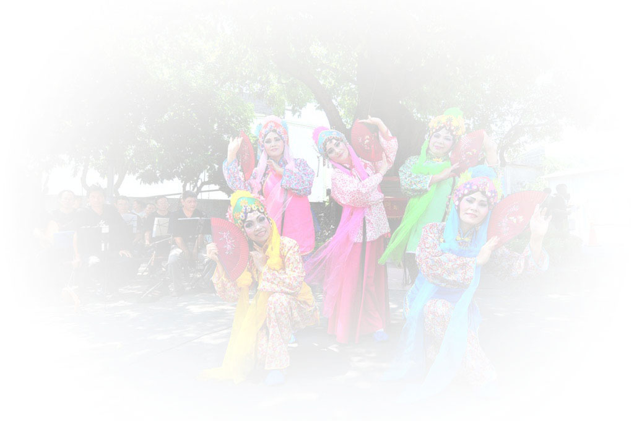
當天亦是結頭份社區一年一度的「歌仔戲文化節」，
從開始辦理以來廣受各界好評，
除了有各項DIY體驗活動外，
最重要的是社區的「結頭份歌仔戲班」！
他們可是2016全國歌仔戲大賽表演類一般組第一名哦！
想要近距離觀賞冠軍隊伍的表演嗎？
想要拍照記錄他們的幕後花絮嗎？

那就趕快到下面的連結報名吧！

「歌仔戲文化節親子攝影營」

活動日期：2017.07.29（六）08：30~17：50
活動地點：宜蘭縣員山鄉（員山DOC、結頭份社區活動中心、結頭份文化廣場）
活動人數：30人（額滿為止，親子報名優先錄取）
活動費用：全程免費（經錄取後酌收保證金500元，活動結束後全額退還）
報名網址：https://goo.gl/QTFhnz （連結表單內有詳細說明）
活動聯絡人：葉飛宏 專案經理 0988-541402（平日08:00~17:00，假日11:00~20:00）
活動時間 | 活動內容 | 活動地點
08：20-08：30 | 搭乘接駁車 | 宜蘭火車站前站
08：30-08：50 | 車程 | 宜蘭火車站前站->結頭份社區活動中心
08：50-09：00 | 報到 | 結頭份社區活動中心
09：00-10：00 | 行前教育  1. 歌仔戲文化節活動流程簡介  2. 相機借用及攝影技巧教學  3. 隊輔、攝影師、學員分組
10：00-10：30 | 外拍練習&社區導覽 | 大樹公
10：30-11：00 |  | 環保低碳教育示範場
11：00-11：10 | 車程 | 環保低碳教育示範場->結頭份文化廣場
11：10-12：00 | 歌仔戲臉譜彩繪體驗&攝影活動 | 結頭份文化廣場
12：00-13：00 | 午休時間（品嚐結頭份社區風味餐）
13：00-14：00 | 分組自由攝影
14：00-16：00 | 結頭份歌仔戲班攝影紀錄  - 上妝準備幕後花絮  - 正式登場幕前演出
16：00-16：10 | 車程 | 結頭份文化廣場->結頭份社區活動中心
16：10-17：30 | 照片&心得分享 | 結頭份社區活動中心
17：30-17：50 | 車程 | 結頭份社區活動中心->宜蘭火車站前站
17：50- | 賦歸 | 宜蘭火車站前站

主辦單位：宜花數位機會中心
協辦單位：上慶文化、員山DOC、結頭份社區發展協會
指導單位：教育部、宜蘭縣府教育處

